杭州建设工程造价咨询有限公司关于浙江省东阳市技术学校校服采购项目

公开招标文件

项目编号：HZJSGCZJZX2025-003
项目名称：浙江省东阳市技术学校校服采购项目
采购单位：浙江省东阳市技术学校
招标机构：杭州建设工程造价咨询有限公司

2025年7月

目 录

- 公开招标采购公告
- 招标需求
- 投标人须知
- 评标办法及评分标准
- 采购合同主要条款
- 投标文件格式

第一章 公开招标采购公告
项目概况
浙江省东阳市技术学校校服采购项目的潜在投标人应在（网址：浙江政府采购网:http://zfcg.czt.zj.gov.cn/、获取招标文件，并于2025年8 月 5 日09点30分（北京时间）前递交投标文件。
- 基本情况
- 项目编号：HZJSGCZJZX2025-003
- 采购组织类型：分散采购委托代理
- 采购方式：公开招标
- 预算金额：标1:82万元/年；标2:71万元/年。（招三年）
- 最高单价限价：标1：585元/套；标2:510元/套。
- 合同履行期限：3年（合同一年一签，续签合同以上一年度采购校服的质量、售后服务等进行考核，达到考核要求方可续签，如不达标则不续签。考核结果需经学校、校服选用组织确认并通报企业，公示5个工作日后进行续签。）
- 联合体投标：本项目不接受联合体投标
标项 | 项目名称 | 数量 | 预算金额 | 备注
标1 | 夏装、正装制服校服采购 | 1批 | 82万元/年 | 数量按实结算
标2 | 春秋装、冬装校服采购 | 1批 | 71万元/年 | 数量按实结算
二、合格投标人的资格要求：
（1）符合《中华人民共和国政府采购法》第二十二条规定的投标人资格条件：
A、具有独立承担民事责任的能力；
B、具有良好的商业信誉和健全的财务会计制度；
C、具有履行合同所必需的设备和专业技术能力；
D、有依法缴纳税收和社会保障资金的良好记录；
E、参加政府采购活动前三年内，在经营活动中没有重大违法记录；
F、法律、行政法规规定的其他条件。
2、需满足的资格要求：
A、本项目专门面向中小微企业，货物全部由符合政策要求的中小微企业制造，供应商参加投标时，投标文件中须提供中小企业声明函。
B、单位负责人为同一人或者存在直接控股、管理关系的不同供应商，不得参加同一合同项下的政府采购活动；为采购项目提供整体设计、规范编制或者项目管理、监理、检测等服务后不得再参加该采购项目的其他采购活动。
3、投标人应未被列入失信被执行人名单、重大税收违法案件当事人名单、政府采购严重违法失信行为记录名单，信用信息以投标截止日信用中国网站（https://www.creditchina.gov.cn/）、中国政府采购网（http://www.ccgp.gov.cn/）公布为准。近三年各行政部门处罚的以上两网未记录的其他重大违法记录，经举报查实的，取消中标资格。
三、招标文件的获取
1、A投标单位通过浙江省政府采购网(http://zfcg.czt.zj.gov.cn/)上的登录系统进行获取（首次参加投标的单位应先登录浙江省政府采购网(http://zfcg.czt.zj.gov.cn/)进行账户注册，注册完毕待审核成功后方可登录获取，注册咨询电话：95763；注册流程见网址http://zfcg.czt.zj.gov.cn/register/2017-07-24/6728.html?；）
B、网上获取截止日期：2025年 8 月 5 日 09：30时 止
（2）招标文件的获取方式：招标人不再向投标人提供纸质招标文件，请投标人自行在下列网址下载电子版的招标文件，招标文件不收工本费。
浙江省政府采购网(http://zfcg.czt.zj.gov.cn/)；东阳市公共资源交易网(http://www.dongyang.gov.cn/ggzyjy/)
（3）投标人未在采购代理机构办理报名手续的投标文件将予以拒收。
四、公告期限
自本公告发出之日起5个工作日（以公告发布次日开始计算）。
五、投标文件递交时间及方式
本项目投标截止时间为：2025年 8 月 5 日09时30分；
投标人网上依法获取招标文件后还须按投标确认函的要求进行投标确认后方可参加投标。投标确认时间：2025年 8 月 4 日 16:00 时前。
标确认函样张附后。
▲六、投标截止时间和投标文件、样品递交方式：
本项目投标截止时间为：2025年 8 月 5 日 9 时 30 分；
1、投标人应在2025年 8 月 5 日 9 时 30 分（北京时间）前，将投标文件、样品（样品应与文件同一时间递交）密封提交至杭州建设工程造价咨询有限公司开标室。
样品的递交（标一、标二）：投标人应按第二章采购需求中的采购清单明细表要求提供样品，申请人提供的样品不得体现公司名称及相关的信息（如单位名称、品牌、LOGO等），逾期未送达的视为未提供样品处理。
2、投标文件、样品可以采用快递方式递交，快递邮件应于2025年 8月5 日9 时30分前送达杭州建设工程造价咨询有限公司。规定时间内收到的投标文件视为在投标截止时间前送达，杭州建设工程造价咨询有限公司将快递收到的投标文件原封（包括快递包装）不动的送往评标室；我公司将采用钉钉现场直播方式在评审专家和采购人代表监督下当众拆封，并做好拆封现场视频监控，发现问题时及时与投标人联系。相关的备查原件不必邮寄，如有需要，将采用钉钉现场直播的方式随机抽查，为确保原件的真实性，采购人可以随时要求重新审查原件，如有造假，取消入围资格，并有被列入黑名单的风险。快递邮寄地址：浙江省东阳市中山路323号10楼1007，联系人：谌女士，联系电话：17857197662。请确保我公司投标文件接收人在投标文件递交截止时间前收到投标文件，非工作日不接收。
六、开标时间及地点：
1、本项目投标截止时间和开启时间：2025年 8 月 5日09时30分；请各投标供应商在2025年 8 月 5日09时30分前加入规定的钉钉群并签到参与不见面开标会，供应商在投标文件开启后至开标会结束前需在钉钉群等候在线询标，同时，请供应商保持电话畅通，因通讯不畅造成的一切后果由供应商自行承担。
七、其他补充事宜
1、供应商认为采购文件、采购过程和成交结果使自己的权益受到损害的，可以在知道或者应知其权益受到损害之日起七个工作日内，以书面形式（纸质）一次性向采购代理机构和采购人提出质疑。质疑申请人对采购人、采购代理机构的答复不满意或者采购人、采购代理机构未在规定的时间内作出答复的，可以在答复期满后十五个工作日内向监督管理部门投诉。
八、对本次招标提出询问，请按以下方式联系
代理机构：杭州建设工程造价咨询有限公司
联系人：谌女士
联系电话：17857197662
地址：浙江省东阳市中山路323号10楼1007
采购单位：浙江省东阳市技术学校
联系人：徐正良
联系电话：13758958022
地址：东阳市冯家楼1号
2025年 7 月 15 日
附：
投 标 确 认 函
浙江省东阳市技术学校 ：
关于贵方2025年 7 月 15日发布的 浙江省东阳市技术学校校服采购项目 招标公告，本单位愿意参加该项目的投标。现予以确认！
单位名称（公章）：

法定代表人或授权代表（签章）：

单位地址：

电 话： 邮 编：

传 真： 日 期：

联系人： 手机号码：

注：此投标确认函请于2025年 8月4 日 16 时前通过快递或邮箱方式送达到杭州建设工程造价咨询有限公司（地址：浙江省东阳市中山路323号10楼1007，（邮箱：358799493@qq.com）。

（如投标单位发送投标确认函后未参加投标项目，将以失信单位名单上报东阳市公共资源交易中心）
第二章 招标需求
注：标记“▲”技术指标为强制性指标，不允许负偏离，如有负偏离则作无效
标处理；标记“★”技术指标为重要指标，如有负偏离则作加大扣分处理；未标记“▲”“★”技术指标为普通指标。

一、投标人必须响应并承诺下列要求：
1、投标人应提供所代表品牌厂商原装、全新的、符合国家及用户提出的有关质量标准的产品。
2、如果因为所代表品牌厂商无法提供的原因而提供其他品牌的产品，投标人应明确说明并提出质量保证承诺。
3、所有产品在开箱检验时必须完好，无破损，配置与装箱单相符。数量、质量及性能不低于本项目需求的指标要求（标有“▲”的要求）。如发生所供货物与现行国家政策法规、合同约定不符，采购人有权拒收、退货、解除合同，或者中标人予以免费更换。
4、投标人在投标文件中须列出产品相应参数值。
5、投标人在响应文件中建议提供的产品必须给出具体的选型说明，所选产品必须是新制造的先进产品，并提供有关产品说明，这些选型说明和证明文件应以附件形式在投标书中列出。所提供的说明书必须能反映投标人在产品技术要求中建议的指标。

6、所投产品均为原装正品，如果发现假冒伪劣产品，将扣留所有产品，不再支付任何费用、解除合同、并向有关方面举报。
二、标项采购清单及技术、规格、配置要求
(一)、项目基本情况
1、项目名称：浙江省东阳市技术学校校服采购项目
2、项目编号：HZJSGCZJZX2025-003
3、服务期限：3年
(二)、采购清单及技术、规格、配置要求
2.1 采购清单明细表
标项 | 采购内容 | 数量 | 最高限价
标一 | 夏装（1套长裤1套短裤）  （男、女） | 2套 | 255元
标一 | 正装（含长袖白衬衫、男腰带）  （男西裤、女裙子或西裤） | 1套 | 男330元、女300元
标二 | 春、秋装（男、女） | 1套 | 160元
标二 | 冬装（男、女） | 1套 | 350元
注 | 每位学生校服包括：夏装2套、正装1套、春秋装1套、冬装1套。

2.2 服装技术参数及参考样衣
序号 | 款式 | 品类 | 技术参数 | 男 | 女
1 | 夏装 | 短袖 | 面料：珠地  成分: 60%棉+40%聚酯纤维  纱织：40S  克重：不少于200g | 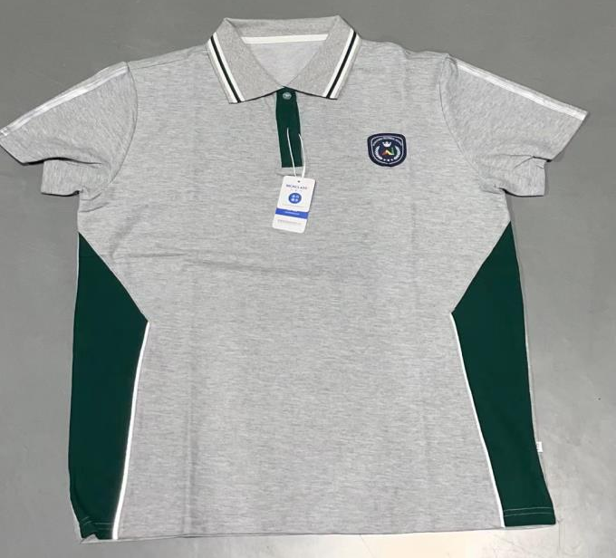 | 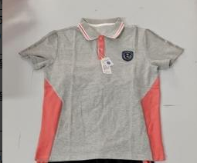
1 | 夏装 | 夏裤 | 面料： 丝盖棉  成分：40%棉+60%聚酯纤维  克重：不少于210g； | 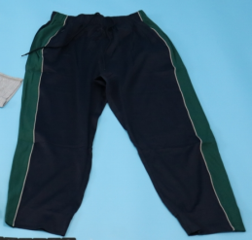 | 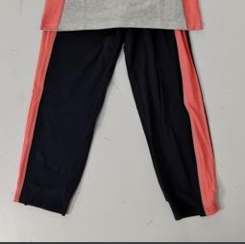
2 | 正装 | 西服 | 面料：TR  成分：78%聚酯纤维+20%粘胶+2%氨纶  克重：不少于240g | 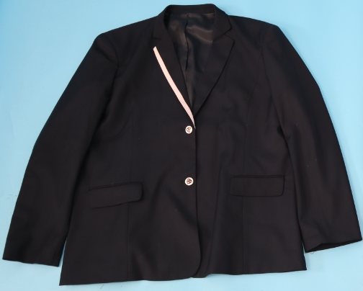
2 | 正装 | 西裤/短裙 | 面料：TR  成分：78%聚酯纤维+20%粘胶+2%氨纶  克重：不少于240g | 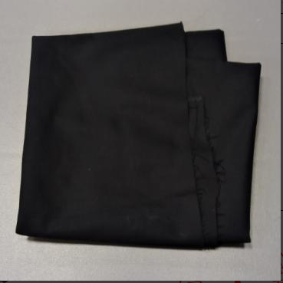 | 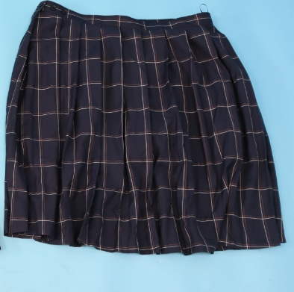
2 | 正装 | 白衬衫（长袖） | 面料：TR  成分:58%棉38.5%涤纶3.5%氨纶  纱支:45x45 | 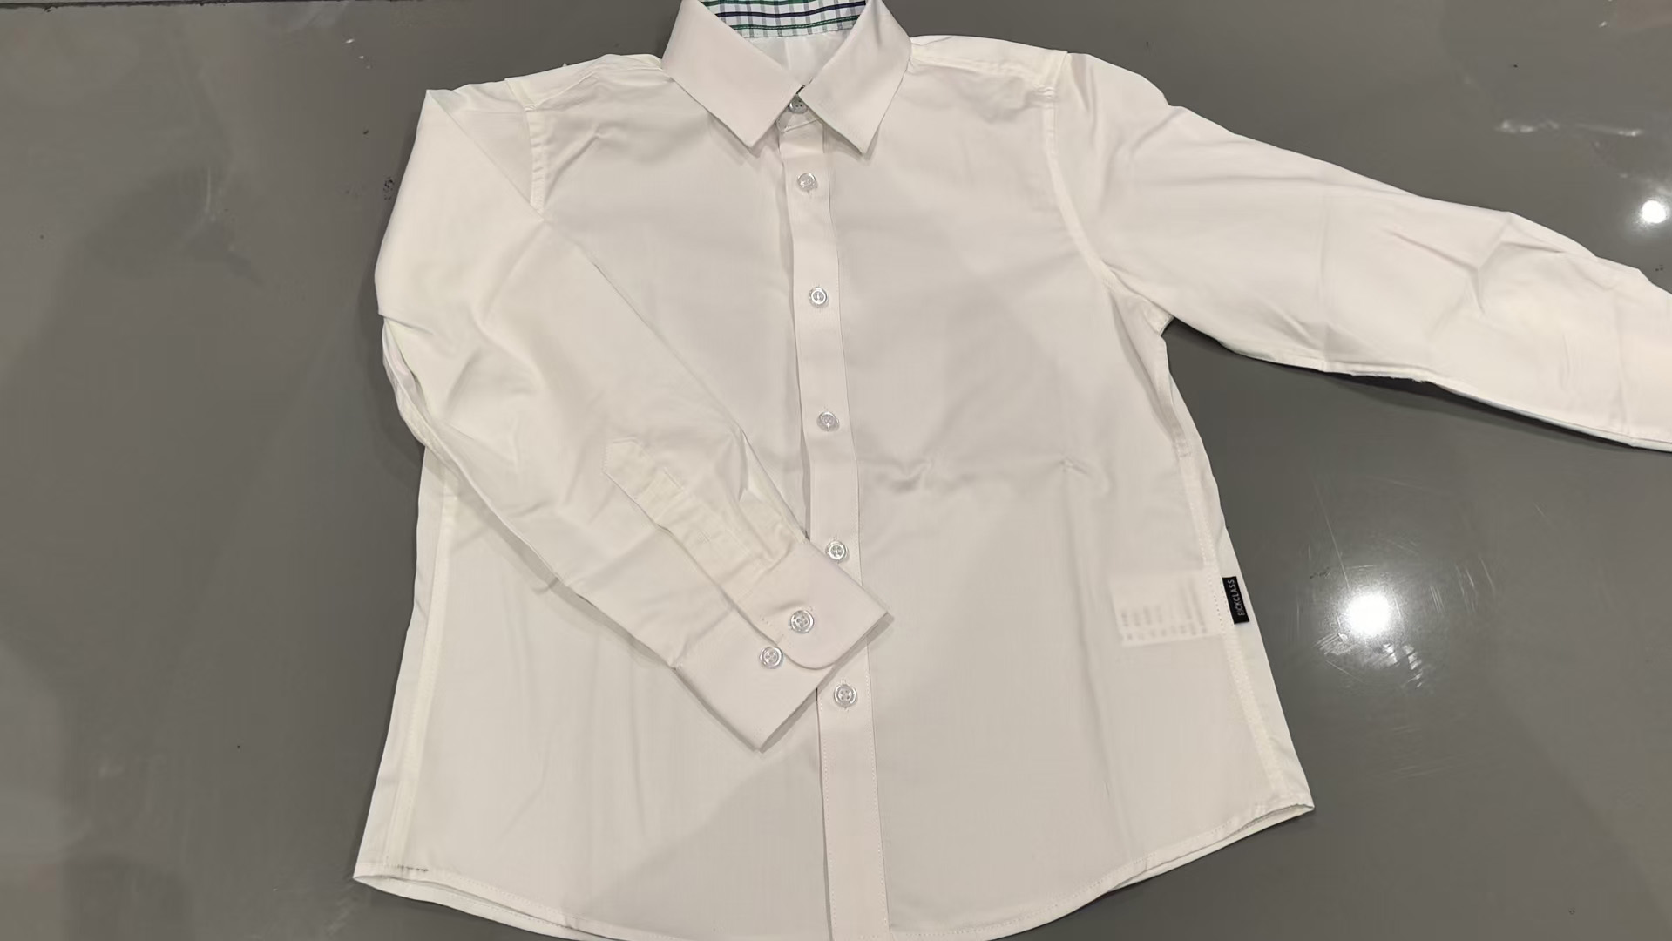 | 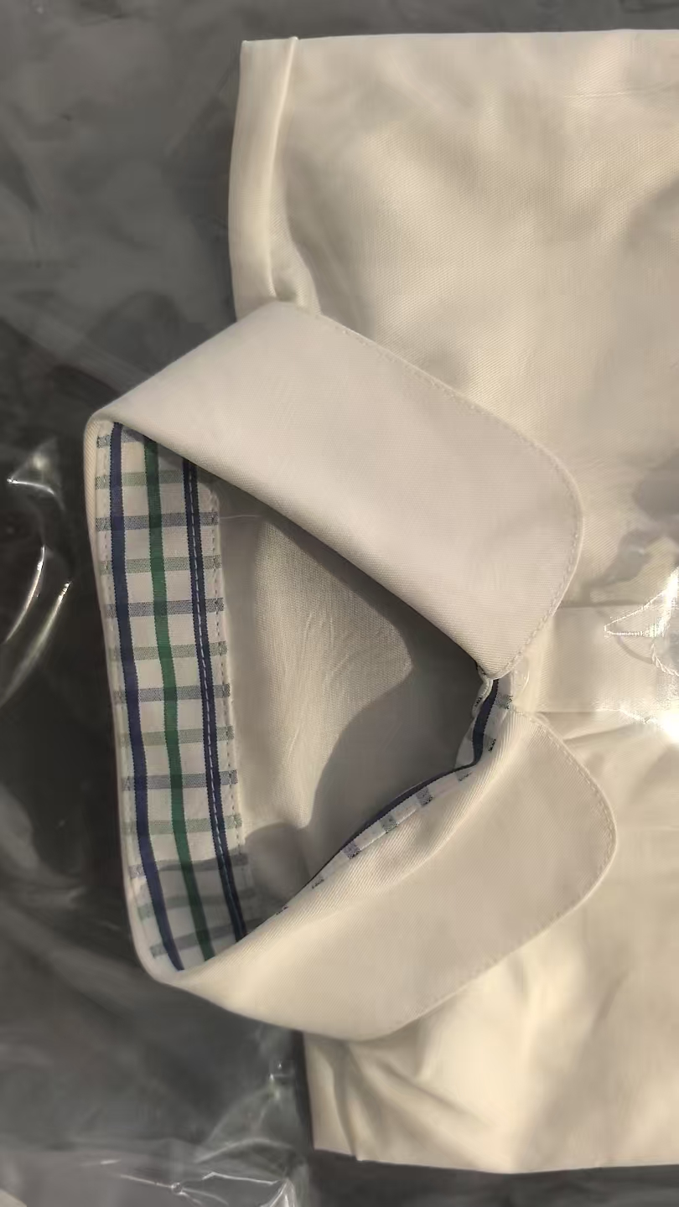
2 | 正装 | 男生腰带 | 成分：100%聚酯纤维  颜色：黑色  长度：不少于120cm  宽度：不少于3.8cm  头：锌合金 | 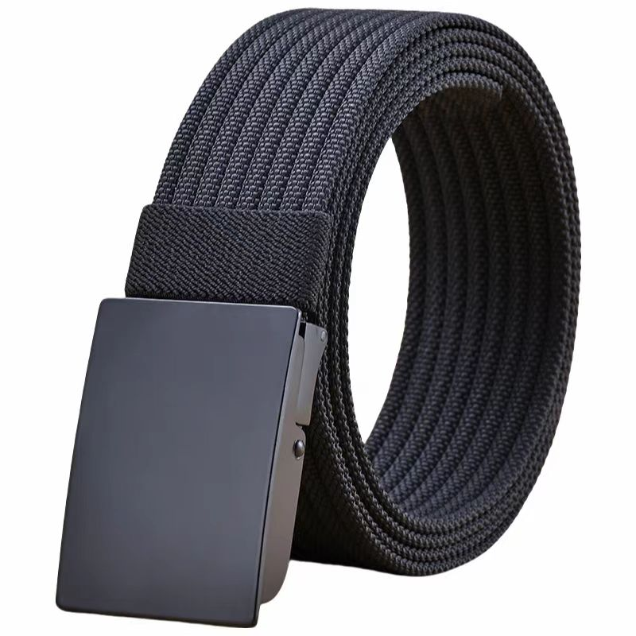 | 无
3 | 春秋装 | 上衣 | 面料：南韩丝  成分：100%聚酯纤维  克重：不少于300g | 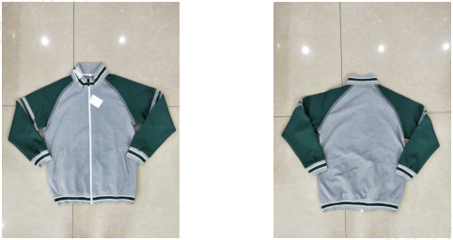
3 | 春秋装 | 裤子 | 面料：南韩丝  成分：100%聚酯纤维  克重：不少于300g | 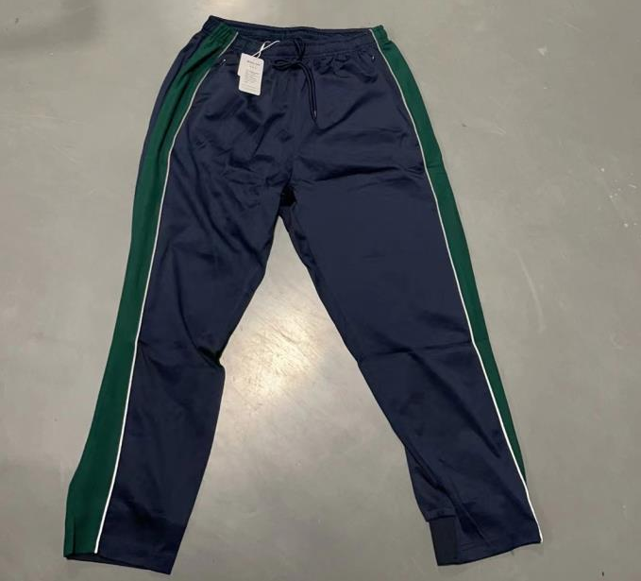
4 | 冬装 | 冲锋衣外套 | 面料：150D机械弹  成分：100%聚酯纤维 | 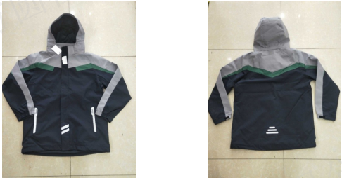
4 | 冬装 | 摇粒绒内胆 | 面料：摇粒绒  成分：100%聚酯纤维  克重：不少于320g | 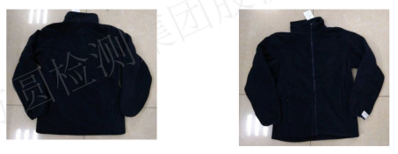
4 | 冬装 | 裤子 | 面料：100D四面弹复合超柔  成分：100%聚酯纤维  克重：不少于490g | 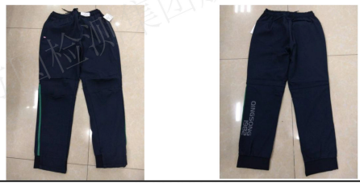
注：本项目共设二个标项，一个投标人可同时参加2个标段的投标，但取得标段1第一中标候选资格的投标人，不再列为标段2的第一中标候选人，但标段1的第一中标候选人因非自身违法违规原因被质疑成立而取消中标候选人资格时，仍可依据评标办法及评分标准重新列入标段2的中标候选资格。
三、质量要求：
1.1技术要求及标准的执行：校服安全与质量必须符合（包括但不限于）：《中小学生校服》（GB/T 31888-2015）、《国家纺织产品基本安全技术规范》（GB 18401-2010）、《婴幼儿及儿童纺织产品安全技术规范》（GB 31701-2015）、《消费品使用说明第4部分：纺织品和服装》（GB/T 5296.4-2012）、《中小学生交通安全反光校服》(GB/T28468-2012) 等国家标准，其中羽绒类服装按《羽绒服装》 （GB/T14272-2021）标准执行，以上标准如有更新按最新标准执行，若上述标准中未能包含的指标，按照国家其他标准执行，遵循“就高不就低”的原则。严禁使用对学生健康造成危害的可分解芳香胺染料印染的面料和易缩水等严重影响产品质量的面料。其中要求“耐汗渍色牢度≥4 级”，“机织类校服抗起球测试等级≥4 级”，每件校服禁用衣领标签，标签须缝于侧缝处。产品标识内容完整准确（含品名、型号、成分、安全类别、执行标准、维护方法、厂名厂址、合格证等内容并留存学生姓名书写空间）。
1.2样式、面料、规格尺寸等，经采购人认可后方可投入生产（最终供货以实际量体后的尺寸为准），如采购人对服装样式提出细节调整，中标供应商需无条件进行配合重新整改直到符合采购人要求后投入生产，且投标报价不变，所产生的的费用由中标人自行承担。同批次服装不得出现色差，不同批次服装间色差不得超国标范围。
1.3工艺与做工要求：
缝制：线迹平直、均匀、牢固，针距密度符合标准；无跳针、浮线、漏缝、开线；
锁边/包缝：所有裁片边缘必须锁边或包缝处理，牢固美观；
关键部位加固：要求加固的部位（如：裤裆、袖窿、肩缝、袋口、拉链两端、套结位置等）；
外观：面料无明显疵点（破洞、油污、色差、印花不良等）；整烫平整，无线头外露；领子、门襟平服；拉链顺滑；供货时须提供生产工艺单及各部位规格表，印花图案样由采购人另行提供，供应商不得自印标志性或广告性图案，印花图案要求清晰光亮；
包装：要求清晰（如每套装入独立胶袋并封口，外箱标明品名、型号、数量、颜色、生产日期/批号等），保护产品在运输中不受损、不污染。
1.4如因政策原因导致部分服装变动较大，服装无法按原采购要求进行采购的，相应数量的合同金额不予执行。
2、产品供货
供货方式：中标人在规定期限内，将所供货物（出厂原包装）运至采购人指定地点，每个颜色每个尺码需备足数量以备学生调换，经校服选用组织验收合格后交付使用。
交货期：(1）交货期：按需供货，采购人下达采购数量，中标单位需按采购人要求30天完成供给，并送至采购人指定地点由学校老师或家长委员会签字在供货单上签字确认。
（2）交货地点：浙江省东阳市技术学校。
3、货款结算方式
3.1货款由学生家长直接支付给中标人（如收款二维码或第三方收款方式），支付渠道须具有备注功能。采购人须协助中标人做好校服款支付工作。
3.2学生校服采购为自愿购买，采购数量与实际使用数量不一致时，中标人根据实际使用量供货，价款按实际数量乘以单价进行计算。
3.3校服发票由家长自行向中标人索取，中标人不得以任何理由拒绝。如因中标人拒绝提供或未按规定提供发票引发投诉的，进行考核扣分。
3.4爱心补助（贫困生、革命烈士子女、孤儿、残疾学生等）
中标人需在中标后免费提供同等质量的爱心补助校服， 爱心资助套数不小于当年度采购总量的3%（以当年度实际需要资助学生数为准），企业提供承诺函。
四、样品递交要求及时间
1、投标人应在2025年 8 月 5 日 9 时 30分 （北京时间）前递交，样品应与投标文件同一时间递交，密封提交至杭州建设工程造价咨询有限公司开标室。
2、样品的递交：投标人应按第二章采购需求中的采购清单明细表要求提供各一样。样品包装封面上注明投标人名称、投标人地址、投标项目名称、项目编号及“开标时启封”字样，并加盖投标人公章。投标供应商提供的样品不得体现投标人名称及投标人相关的信息（如供应商的名称、品牌、LOGO等），否则投标无效。
★3、学生校服应符合或优于对应的招标参数及样衣，样品主要材质或款式工艺明显不符合要求的样品不得分。
4、投标人必须在投标截止时间之前按要求提供样品，不提供样品得零分，少提供一样扣 2分。
4.1评审结束后排序第一名中标供应商的样品实物留采购人处封存，作为验收依据之一，其余样品退还。如中标人中标后所供所有产品达不到投标样品的质量与品质，采购人有权要求中标人重新生产直到能满足采购人需求。样品高于投标文件的验收时以样品为准，样品低于投标文件参数要求的，验收以投标文件参数要求为准。
五、商务要求
1、项目投标报价要求
（1）投标报价包括产品材料费、制作费、运输装卸费、技术支持、人工费、质保期内的服务费和专家费税金等所有费用。投标人所投报的投标报价为投标人所能承受的整个项目的一次性最终最低报价，如有漏项，视同已包含在其它项目中，合同单价不作调整。
（2）按国家规定由中标人缴纳的各种税收已包含在投标总价内，由中标人向税务机关缴纳。
（3）各款服装均设最高限价，一套校服上装下装等应分别报价，方便学生单件补货，报价超过最高限价按无效标处理。
（4）投标报价表中的单价精确到元（不接受有角或分的报价）。
（5）所有服装报价不分男女、大小尺寸，统一为一个价格，均按中标单价按实结算。
（6）投标报价表中标明的面料、价格等在合同执行过程中是固定不变的，不得以任何理由予以变更，投标报价是履行合同的最终价格。
（7）服务期内的其他零星校服补订及购买价格参照本报价执行。
2、生产标准
2.1生产前
中标人须对服装颜色款式、面料、配件、制作工艺负责，在生产前提供原材料供应商、质量标准等信息，并打样送至学校确认（学校需留存备案）。学校对校服款式进行再次调整设计的，中标人须无条件进行调整设计，并保证中标价格不发生变更。中标人必须在打样经学校确认后方可进行批量生产，否则由此产生的异议、拒收及相关损失，采购人不承担责任。 2.2生产加工
（1）采购人有权对产品的制造过程进行监视和监督（简称监造），中标人应对此给予配合和支持，但监造人员不签署任何质量证明，采购人代表参加监造既不能解除中标人按合同规定承担的责任，也不替代到货后招标人对产品的检验。
（2）采购人有权进行中间检验，但这并不因此减轻中标人所有应负的责任。
（3）采购人有要求的，中标人须安排专人对学生进行量体裁衣。对个别特殊身材的学生，乙方应提供量体定做服务，且不增加收费。
（4）中标人在发货前应根据技术条件要求负责对产品的有关质量、数量进行准确和全面的检验，并出具质量合格证书。凡未经检验或检验不合格的产品不得发运，检验合格后才能发运。
2.3校服预订
线下方式：由中标人到学校进行现场预订；
线上方式：由中标人提供二维码或第三方平台进行预订。
不论何种方式预订，中标人不得以任何理由提前收取校服款；如在平台上采购应设置为货到付款，且必须设置线上客服，在2小时工作时长内及时做出服务响应。（不包括服务期内的其他零星校服补订及购买）
中标人在供货期内必须保证学生可随时补单购买校服，收到补订单后48小时内发出相应规格的校服，允许学生单件补货。
2.3验收
中标人将货物运送至学校时须提供成衣质量标识和国家法定检验机构出具的本批次成衣质量检验合格报告。由学校组织校服选用组织（五人或以上单数）、中标人共同依据招投标文件、合同、样衣等对数量、质量、包装等情况对校服进行验收，并随机抽取3套进行封存（用于送检及留样封存，留样校服须双方签字盖章一套一封存，封存时间不少于3年）。检测报告参数符合且各项指标合格后，认定验收通过。验收不合格者，一切责任由供方负责。验收及检测所需的费用由中标人承担。
3、售后服务
3.1质保期：1年（自校服交付学校验收合格之日起算）。
3.2中标人须做到及时调换不合身的服装，不得借故拖延。所有校服质保服务方式均为中标人上门服务或线上服务，由此产生的一切费用均由中标人承担。
3.3中标人出现服装质量差、售后服务差且教育主管部门接到同一中标人不同学校3次以上信访投诉情形的，经查情况属实的，将视为违约行为，将取消中标的校服生产资格和1-3年参与东阳市学校校服采购报名资格。
4、专利权
中标人应保护采购人在使用该产品或其任何一部分时不受第三方提出侵犯专利权、商标权或工业设计权等知识产权等的指控。如果任何第三方提出侵权指控，投标人须与第三方交涉并承担可能发生的一切法律责任和费用。中标人具有本项目产品相关专利的须在投标文件中提供与自有产品专利相关的有效证明材料。
5、合同的签订
中标单位在收到《中标通知书》后30日内与采购单位签订合同。
6、本项目有下列情形的，采购人有权提前解除合同
6.1本项目遇不可抗力影响或国家政策或法律法规的重大调整影响合同无法执行的；
6.2合同履约期间，中标人法人组织破产，或重组变更法人主体的；
6.3中标人提供的服务不符合国家规定和采购人的标准；
6.4中标人未按合同承诺的价格（特殊情况签订补充协议除外）为采购人服务或提前收款的；
6.5中标人无故不提供合同服务范围内的内容；
6.6拒绝提供或不足量提供爱心补助免费校服的；
6.7中标人违反安全管理、规范作业规定，造成重大伤亡或重大事故的；
6.8经省、市级新闻媒体曝光，中标人为责任方，造成影响极其恶劣影响的；
6.9中标人其他弄虎作假及不正当行为的。

7、确定中标人。本项目由采购人授权评标委员会确定中标人。
7.1出现下列情形之一的，采购单位或评标委员会可以直接确定排名第二的候选供应商为中标成交供应商。
（1）排名第一的候选供应商，因自身原因放弃中标成交或因不可抗力不能履行合同的；
（2）经质疑，采购组织机构审查确认因排名第一的候选供应商在本次采购活动中存在违法违规行为或其他原因使质疑成立的。
8、考核评分。
8.1校服供应商考核评分表（满分100分）
一、校服质量与安全（35分）
1.原材料合规性（10分）
符合GB/T31888《中小学生校服》等国家标准，提供面料检测报告（甲醛、PH值、色牢度等）
2.成品合格率（15分）
抽检合格率达100%，无严重缺陷（破洞、开线等）
3.安全性（10分）
无锐利配件、绳带设计符合安全规范，特殊需求定制（如透气性、防静电等）
二、供货与履约能力（25分）
1.交货及时性（10分）
按合同约定时间交付
2.订单响应速度（8分）
紧急补货响应
3.履约规范性（7分）
包装、标签符合要求（标识信息清晰）
三、售后服务（20分)
1.问题处理时效（10分）
尺寸调换、质量问题处理
2.售后渠道畅通(6分）
专属客服、线上平台支持
3.满意度回访（4分）
学生家长满意度≧90%
四、投诉与舆情管理（15分）
1.投诉率（9分）
每发生1起有效投诉扣3分
2.舆情处理（6分）
负面舆情未及时响应扣3分/次
问题未闭环解决扣3分/次
五、社会责任与合规（5分）
1.合规经营（3分）
无偷税漏税、劳动纠纷等不良记录
- 公益支付（2分）
爱心补助免费提供校服
六、一票否决项
重大质量问题（如检出有毒有害物质）：一票否决+终止合作
伪造检测报告：直接列入黑名单
7.2考核结果应用
≧90分：优先续约，评优推荐
80-89分：限期整改，保留合作资格
70-79分：当期合同结束不再续签
<70分：终止合同，暂停1-3年投标资格
采购人每年对中标人进行考核，具体按得分情况进行续签合同，对于一票否决或低于70分的中标人，教育主管部分进行核实，情况属实的，列入东阳市校服采购黑名单，取消三年内全市学校校服采购报名资格。
第三章 投标人须知

前附表
序号 | 内容、要求
1 | 项目名称：浙江省东阳市技术学校校服采购项目
2 | 投标报价及费用投标报价及费用：1、本项目投标应以人民币报价；2、不论投标结果如何，投标人均应自行承担所有与投标有关的全部费用；3、投标费用：杭州建设工程造价咨询有限公司按本招标文件总则中的第5条向中标单位收取中标服务费，中标单位在领取中标通知书前缴纳。
3 | 答疑与澄清：投标人如认为招标文件表述不清晰、存在歧视性、排他性或者其他违法内容的，应当按照公开招标公告第三、七条规定以书面形式要求招标方作出书面解释、澄清或者向招标方提出书面质疑；在质疑截止时间前，未对招标文件提出质疑时，视投标人对招标文件的默认；招标采购单位对已发出的招标文件进行必要澄清、答复、修改或者补充的，在财政部门指定的政府采购信息发布媒体上发布更正公告，并以书面形式通知所有已获取招标文件的投标人；答疑内容是招标文件的组成部分；澄清或者修改的内容可能影响投标文件编制的，应当在投标截止时间至少15日前，以书面形式通知所有获取招标文件的潜在投标人；不足15日的，顺延提交投标文件的截止时间。
4 | 根据《中小企业划型标准规定的通知》（工信部联企业〔2011〕300号）规定，本项目类型：货物类；采购标的为：校服；采购标的所属行业：工业。
5 | 投标文件组成：技术/商务、报价文件正本各 1 份；副本各 4 份，资格审查文件2份。
6 | 投标截止时间：2025年 8月 5日 09点30分前  1、投标人应在2025年8 月 5日09点30（北京时间）前，将投标文件、样品（样品应与文件同一时间递交）密封提交至杭州建设工程造价咨询有限公司开标室。样品的递交：投标人应按第二章采购需求中的采购清单明细表要求提供样品，投标人提供的样品不得体现公司名称及相关的信息（如单位名称、品牌、LOGO等），逾期未送达的视为未提供样品处理。  2、投标文件、样品可以采用快递方式递交，应于快递邮件应于2025年 8 月 5 日 9时30分前送达杭州建设工程造价咨询有限公司规定时间内收到的投标文件视为在投标截止时间前送达，杭州建设工程造价咨询有限公司将快递收到的投标文件原封（包括快递包装）不动的送往评标室；我公司将采用钉钉现场直播方式在评审专家和采购人代表监督下当众拆封，并做好拆封现场视频监控，发现问题时及时与投标人联系。相关的备查原件不必邮寄，如有需要，将采用钉钉现场直播的方式随机抽查，为确保原件的真实性，采购人可以随时要求重新审查原件，如有造假，取消入围资格，并有被列入黑名单的风险。
7 | 开标时间：2025年 8 月 5 日 09点30分  请各投标供应商在2025年8 月5 日09时30分前加入规定的钉钉群并签到参与不见面开标会，供应商在投标文件开启后至开标会结束前需在钉钉群等候在线询标，同时，请供应商保持电话畅通，因通讯不畅造成的一切后果由供应商自行承担。
8 | 评标办法：综合评分法
9 | 中标结果公告：自中标人确定之日起2个工作日内，中标结果公告于浙江省政府采购网(http://zfcg.czt.zj.gov.cn/)、公告1个工作日。
10 | 《中标通知书》的领用时间：确定中标人后，中标人应在三个工作日内，向招标人领取《中标通知书》，否则按放弃中标资格处理。
11 | 履约保证金：本项目不收取。
12 | 《中标通知书》的领取时间：确定中标人后，中标人应在三个工作日内，向招标人领取《中标通知书》，否则按放弃中标资格处理。
13 | 中标通知书发出后30日内和采购人签订。
14 | 付款方式：详见本项目招标需求。
15 | 投标文件有效期：60天。
16 | 招标人对投标人的落选不作出任何解释。
17 | 招标人和招标代理机构的任何工作人员对投标人所作的任何口头解释、介绍、答复，仅供投标人参考，不作为招标依据，对采购人、招标代理机构和投标人无任何约束力，一切以网上公告及书面形式为准。
18 | 解释：本招标文件的解释权属于杭州建设工程造价咨询有限公司。

一、总 则
（一） 适用范围
本招标文件适用于浙江省东阳市技术学校校服采购项目的招标、投标、评标、定标、验收、合同履约、付款等行为（法律、法规另有规定的，从其规定）。
（二）定义
1.招标采购单位系指组织本次招标的杭州建设工程造价咨询有限公司（“代理机构”）和浙江省东阳市技术学校（“采购人”）。
2.“投标人”系指向招标方提交投标文件的单位。
3.“产品”系指供方按招标文件规定，须向采购人提供的一切设备、保险、税金、备品备件、工具、手册及其它有关技术资料和材料。
4.“服务”系指招标文件规定投标人须承担的安装、调试、技术协助、校准、培训、技术指导以及其他类似的义务。
5.“项目”系指投标人按招标文件规定向采购人提供的产品和服务。
6.“书面形式”包括信函、传真、电报等。
7.凡是标有“▲”符号或标有“必须”字眼描述的条款以及项目的数量、工期（交货期）、付款方式、质保期、投标有效期、均属于实质性条款，不允许负偏离，否则作无效标处理。
（三）招标方式
本次招标采用公开招标方式进行。
（四）投标委托
投标人派代表参加开标会议时，法定代表人应携带法定代表人证明和身份证；授权代表应携带法定代表人授权委托书、身份证、含授权代表的投标单位社保清单等有效证明出席开标会议（注：授权代表应为投标人的在职正式职工，应提供社保网站拉具的含授权代表的投标单位社保清单，无社保网站拉具的投标单位社保清单的，可以提供投标人注册所在地社保部门出具的投标人本单位缴纳社保花名册）。
投标人未派代表参加开标会议的（含未携带以上规定资料参加开标会议的），视同认可开标结果，不得对开标过程及开标结果提出质疑。
（五）联合体投标
本项目不允许联合体投标。
（六）转包与分包
1.本项目不允许转包。
2.本项目不允许分包。

（七）特别说明：
▲1.多家投标人参加投标，如其中两家或两家以上投标人的法定代表人为同一人或相互之间存在投资关系且达到控股的，同时提供的是同一品牌产品的，应当按一个投标人认定。
2.投标人投标所使用的资格、信誉、荣誉、业绩与企业认证必须为本法人所拥有。
▲3.投标人投标所使用的采购项目实施人员必须为本法人（或必须为本法人或控股公司正式员工）。
▲4.投标人应仔细阅读招标文件的所有内容，按照招标文件的要求提交投标文件，并对所提供的全部资料的真实性承担法律责任。
▲5.投标人在投标活动中提供任何虚假材料,其投标无效，并报监管部门查处；中标后发现的,中标人须依照《中华人民共和国消费者权益保护法》第55条之规定三倍赔偿采购人，且民事赔偿并不免除违法投标人的行政与刑事责任。
▲6.评标委员会认为投标人的报价明显低于其他通过符合性审查投标人的报价，有可能影响产品质量或者不能诚信履约的，应当要求其在评标现场合理的时间内提供书面说明，必要时提交相关证明材料；投标人不能证明其报价合理性的，评标委员会应当将其作为无效投标处理。
▲7. 招标方不保证最低报价者为中标方。
▲8.为维护国家利益及招标方自身利益，允许招标方在合同签订之前仍有选择或拒绝任何或全部投标的权力。
（八）质疑和投诉
1.投标人认为采购文件、采购过程和中标、成交结果使自己的权益受到损害的，应当在知道或者应知其合法权益受到损害之日起七个工作日内，以书面形式实名向采购人和采购代理方提出质疑。采购人或采购代理机构应当按规定在收到书面质疑后五日内作出书面答复，但答复的内容不得涉及商业秘密。
2.质疑、投诉应当采用书面形式，质疑书、投诉书均应明确阐述招标文件、招标过程或中标结果中使自己合法权益受到损害的实质性内容，提供相关事实、依据和证据及其来源或线索，便于有关单位调查、答复和处理。
二、招标文件
（一）招标文件的构成。本招标文件由以下部分组成：
1.招标公告
2.招标需求
3.投标人须知
4.评标办法及标准
5.合同主要条款
6.投标文件格式
7.本项目招标文件的澄清、答复、修改、补充的内容
（二）投标人的风险
投标人没有按照招标文件要求提供全部资料，或者投标人没有对招标文件在各方面作出实质性响应是投标人的风险，并可能导致其投标被拒绝。
（三）招标文件的澄清与修改
1.投标人应认真阅读本招标文件，发现其中有误或有不合理要求的，投标人应当按照公开招标公告第八条规定以书面形式要求招标方澄清。招标方对已发出的招标文件进行必要澄清、答复、修改或补充的，应当在招标文件要求提交投标文件截止时间15日前，在财政部门指定的政府采购信息发布媒体上发布更正公告，并以书面形式通知所有招标文件收受人。
2.招标方必须以书面形式答复投标人要求澄清的问题，并将不包含问题来源的答复书面通知所有购买招标文件的投标人除书面答复以外的其他澄清方式及澄清内容均无效。
3.招标文件澄清、答复、修改、补充的内容为招标文件的组成部分。当招标文件与招标文件的答复、澄清、修改、补充通知就同一内容的表述不一致时，以最后发出的书面文件为准。
4.招标文件的澄清、答复、修改或补充都应该通过本招标机构以法定形式发布，采购人非通过本机构，不得擅自澄清、答复、修改或补充招标文件。

三、投标文件的编制

（一）投标文件的组成（标1-标2）
投标文件由资格审查资料、资信及商务/技术文件、投标报价文件三部份组成。
1.资格响应文件：
（1）▲具有独立承担民事责任的能力：投标人须在投标文件中出具符合以下情况的证明材料复印件（五选一）：
①如投标人是企业（包括合伙企业），提供在工商部门注册的有效“企业法人营业执照”或“营业执照”；
②如投标人是事业单位，提供有效的“事业单位法人证书”；
③如投标人是非企业专业服务机构的，提供执业许可证等证明文件；
④如投标人是个体工商户，提供有效的“个体工商户营业执照”；
⑤如投标人是自然人，提供有效的自然人身份证明（居民身份证正反面或公安机关出具的临时居民身份证正反面或港澳台胞证或护照）。
（2）▲投标人具有良好的商业信誉和健全的财务会计制度声明函（格式见附件）；
（3）▲具有履行合同所必需的的设备和专业技术能力的承诺函；（格式格式见附件）
（4）▲投标单位情况表(格式见附件)
（5）▲最近一个季度依法缴纳税收和社保费的证明[税费凭证复印件，或者依法缴纳税费或依法免缴税费的证明（复印件，原件备查并一年内有效，格式自拟）]，须附社保参保人员花名册。或者提供投标人依法缴纳税收和社保费、无失信行为的声明函（格式见附件）。
（6）▲投标声明书(格式见附件)
（7）▲截至公告发布日止，相关主体在“信用中国”网站(www.creditchina.gov.cn)及中国政府采购网(www.ccgp.gov.cn)是否有失信行为的查询结果截图。或者提供投标人依法缴纳税收和社保费、无失信行为的声明函（格式见附件）。
（8）▲法定代表人授权委托书(格式见附件)，联合体投标的，提供联合投标授权委托书(本项目不接受联合体投标)
（9）▲法定代表人身份证复印件或被授权人身份证复印件。
（10）▲中小企业声明函（格式见附件：小微企业投标时适用）。
（11）残疾人福利性单位声明函（残疾人福利性单位投标时适用，格式见附件15）
（12）投标人认为有必要提供的其它文件。
2、资信及商务/技术文件
（1）评分响应表（格式见附件）
（2）技术偏离表：投标方必须针对招标文件要求的技术参数逐个做出实质性响应（格式见附件）。
（3）投标声明书(格式见附件)
（4）投标单位情况表(格式见附件)
（5）检测报告
（6）供货方案
（7）货物主要技术指标、功能及配置的详细说明（格式见附件）；
（8）应急方案；
（9）组织架构人员配置
（10）质量保障
（11）进度计划方案
（12）企业实力；
（13）拟投入项目负责人情况表、拟派项目人员概况一览表（格式见附件）
同类项目业绩一览表（格式见附件）
（14）售后服务方案
（15）认证证书；
（16）安全生产承诺函（格式见附件）
（17）服务费承诺书（格式见附件）
(18)采购供应商诚信承诺书（格式见附件）；
(19)质量保障和售后服务承诺书（格式见附件）
（20）投标人认为有必要提供的其它文件。
3、报价文件：
（1）投标函（格式见附件）；
（2）开标一览表（格式见附件）；

（3）投标人针对报价需要说明的其他文件和说明（不含报价）。

（二）投标文件的语言及计量
▲1投标文件以及投标方与招标方就有关投标事宜的所有来往函电，均应以中文汉语书写。除签名、盖章、专用名称等特殊情形外，以中文汉语以外的文字表述的投标文件视同未提供。
▲2投标计量单位，应采用中华人民共和国法定计量单位（货币单位：人民币元），否则视同未响应。

（三）投标报价
▲1.投标人应按按招标文件中相关附表格式填写，计算总价。
▲2.投标报价是履行合同的最终价格，投标报价包括包括材料、制作、人工、运输、税费、售后服务、招标代理等所有费用。投标人所投报的投标报价为投标人所能承受的整个项目的一次性最终最低报价，如有漏项，视同已包含在其它项目中，合同单价和总价不作调整。
▲3.投标文件只允许有一个报价，有选择的或有条件的报价将不予接受。唱标价格为报价文件正本中开标一览表的报价。
▲4.投标人的投标报价超出限价将做废标处理。
（四）投标文件的有效期
▲1.自投标截止日起60天投标文件应保持有效。有效期不足的投标文件将被拒绝。
2.在特殊情况下，招标人可与投标人协商延长投标书的有效期，这种要求和答复均以书面形式进行。

3.投标人可拒绝接受延期要求，但不能修改投标文件。

4.中标人的投标文件自开标之日起至合同履行完毕止均应保持有效。
（五）履约保证金
1.履约保证金交纳形式：本项目不收取履约保证金。
2.中标人应在中标通知书发出后30日内与采购人签订合同。

（六）投标文件的签署和份数
1.投标人应按本招标文件规定的格式和顺序编制、装订投标文件并标注页码，投标文件内容不完整、编排混乱导致投标文件被误读、漏读或者查找不到相关内容的，是投标人的责任。
2.投标人应按资信及商务文件/技术文件、投标报价文件正本各 1 份，副本各 4 份；资格审查资料2份，分别编制并单独装订成册，投标文件的封面应注明“正本”、“副本”字样(资格审查资料无需注明正副本)，投标文件的封面格式详见附件。
3.投标文件需打印或用不褪色的墨水填写，投标文件正本除本《投标人须知》中规定的可提供复印件外均须提供原件。副本可为正本的复印件。
4. 招标文件对签字、盖章有特别要求的地方，投标文件无论正本或副本（副本可以是正本的复印件）必须由投标人法定代表人或法定代表人的授权委托人签署并加盖单位公章，投标人应写全称。
5.投标文件不得涂改，若有修改错漏处，须加盖单位公章或者法定代表人或授权委托人签字或盖章。投标文件因字迹潦草或表达不清所引起的后果由投标人负责。
（七）投标文件的包装、递交、修改和撤回
1.投标文件应按以下方法装袋密封标记：资信及商务/技术文件包装袋内装资信及商务文件正本1份和副本4份，报价文件包装袋内装报价文件正本1份和副本4份，资格审查文件包装袋内装资格审查文件2份。文件包装封面上应标明“招标编号、投标项目名称、资信及商务/技术文件或资格审查文件或报价文件、投标人名称、于2025年8 月5日09点30分前不准启封”等，并在封面加盖单位公章。（资信及商务标、技术标内不能有商务报价出现，否则作无效标处理）。外包装的封面格式详见附件。
2.未按规定密封或标记的投标文件将被拒绝，由此造成投标文件被误投或提前拆封的风险由投标人承担。
3.投标人在投标截止时间之前，可以对已提交的投标文件进行修改或撤回，并书面通知招标采购单位；投标截止时间后，投标人不得撤回、修改投标文件。修改后重新递交的投标文件应当按本招标文件的要求签署、盖章和密封。
（八）投标无效的情形
实质上没有响应招标文件要求的投标将被视为无效投标。投标人不得通过修正或撤消不合要求的偏离或保留从而使其投标成为实质上响应的投标，但经评标委员会认定属于投标人疏忽、笔误所造成的差错（带▲的条款不得更正），应当允许其在评标结束之前进行修改或者补正，修改或者补正投标文件必须以书面形式进行。投标人修改、补正投标文件后，不影响评标委员会对其投标文件所作的评价和评分结果。
1、有下列情形之一的，视为投标人串通投标，其投标无效：
A.不同投标人的投标文件由同一单位或者个人编制；
B.不同投标人委托同一单位或者个人办理投标事宜；
C.不同投标人的投标文件载明的项目管理成员或者联系人员为同一人；
D.不同投标人的投标文件异常一致或者投标报价呈规律性差异；
E.不同投标人的投标文件相互混装；
F.其他严重扰乱招投标程序的。
2、在符合性审查和商务评审时，如发现下列情形之一的，投标文件将被视为无效：
（1）资信及商务标内有商务报价出现的；
（2）超出经营范围投标的；
（3）资格证明文件不全的，或者不符合招标文件标明的资格要求的；
（4）投标文件无法定代表人（或营业执照上注明的企业负责人）签字,或未提供法定代表人授权委托书、投标声明书或者填写项目不齐全的；
（5）投标文件格式不规范、项目不齐全或者内容虚假的；
（6）投标文件的实质性内容未使用中文表述、意思表述不明确、前后矛盾或者使用计量单位不符合招标文件要求的（经评标委员会认定并允许其当场更正的笔误除外）；
（7）投标有效期、交货时间、质保期等商务条款不能满足招标文件要求的；
（8）未实质性响应招标文件中标有“▲”条款要求的；
（9）未提交本招标文件资信及商务文件中第（4）、（5）、（6）、（7）条资料的；
（10）投标文件有招标方不能接受的附加条件的。
3、在技术评审时，如发现下列情形之一的，投标文件将被视为无效：
（1）技术标内有商务报价出现的；
（2）未提供或未如实提供投标货物的技术参数，或者投标文件标明的响应或偏离与事实不符或虚假投标的；
（3）明显不符合招标文件要求的规格型号、质量标准，或者与招标文件中标有“▲”的技术指标、主要功能项目发生实质性偏离的；
（4）投标技术方案不明确，存在一个或一个以上备选（替代）投标方案的；
（5）与其他参加本次投标供应商的投标文件（技术文件）的文字表述内容相同连续20行以上或者差错相同2处以上的。
4、在报价评审时，如发现下列情形之一的，投标文件将被视为无效：
（1）投标报价格式不符合附件格式的；
（2）报价超出限价的；
（3）投标报价具有选择性的；
（4）评标委员会认为投标人的报价明显低于其他通过符合性审查投标人的报价，有可能影响产品质量或者不能诚信履约的，应当要求其在评标现场合理的时间内提供书面说明，必要时提交相关证明材料；投标人不能证明其报价合理性的，评标委员会应当将其作为无效投标处理。
5、对仅出现以上1、2、3、4情形之一中小项情况的，经审定凡没有实质性影响和损害的，可不作无效标处理。

四、开标
（一）开标准备
投标人派代表参加开标会议时，法定代表人应携带法定代表人证明和身份证；授权代表应携带法定代表人授权委托书、身份证、投标单位缴纳的社保花名册等有效证明出席开标会议（注：授权代表应为投标人的在职正式职工，并以社保网站拉具的含授权代表的投标单位社保清单为准）。
投标人未派代表参加开标会议的（含未携带以上规定资料参加开标会议的），视同认可开标结果，不得对开标过程及开标结果提出质疑。
投标截止时间后及评审过程中，有效投标人不足3家的标项，则予以废标。
（二）开标程序：
1.开标会由招标方主持，主持人宣布开标会议开始；
2.主持人介绍参加开标会的人员名单；
3.主持人宣布评标期间的有关事项；告知应当回避的情形,提请有关人员回避，检查投标人代表的到会情况；
4.投标人或其当场推荐的代表，或者招标采购单位委托的公证机构检查投标文件密封的完整性；
5.按各投标人提交投标文件时间的先后顺序打开资格审查文件、资信及商务文件/技术文件外包装，清点投标文件正本、副本数量，符合招标文件要求的送评标室评审；不符合要求的，当场退还投标人，并由投标人代表签字确认；
6.将通过符合性审查投标人的技术文件、资信商务文件发放给各评标委员会成员，评标委员会成员对技术文件、资信商务文件进行评审；
7.技术文件、资信商务文件评分结束后，由代理机构人员公布无效投标的投标人名单、投标无效的原因及其他有效投标的评分结果；
8.由代理机构人员宣读《投标报价一览表》中的投标人名称及在其投标文件中承诺的投标报价、投标内容（投标服务项目名称），以及招标方认为有必要宣读的其他内容。
9.评标委员会对报价情况进行评审；在钉钉上公布评审结果。
10.由招标方做开标记录，投标人代表对开标记录进行当场校核及勘误，并签字确认。

五、评标
（一）组建评标委员会
本项目评标委员会由采购评审专家4人和采购人代表1人,共5人组成。
（二）评标的方式
本项目采用不公开方式评标，评标的依据为招标文件和投标文件。
（三）评标程序
1.资格审查
采购人依法对投标人的资格进行审查
2.形式审查
招标方工作人员协助评标委员会对投标人的资格和投标文件的完整性、合法性等进行审查。
3.实质审查与比较
（1）评标委员会审查投标文件的实质性内容是否符合招标文件的实质性要求。
（2）评标委员会将根据投标人的投标文件进行审查、核对,如有疑问,将对投标人进行询标,投标人要向评标委员会澄清有关问题,并最终以书面形式进行答复。
投标人代表未到场或者拒绝澄清或者澄清的内容改变了投标文件的实质性内容的，评标委员会有权对该投标文件作出不利于投标人的评判。
（3）技术、商务、资信及其他分按照评标委员会成员的独立评分结果的算术平均分计算，由指定专人进行计算复核。
（4）招标方工作人员协助评标委员会审核投标报价有无计算错误，并根据本项目的评分标准计算各投标人的报价得分。
（5）评标委员会完成评标后,招标方工作人员对各部分得分汇总,计算出本项目最终得分。评标委员会按评标原则推荐中标候选人并起草评标报告。
（四）澄清问题的形式
对投标文件中含义不明确、同类问题表述不一致或者有明显文字和计算错误的内容，评标委员会可要求投标人作出必要的澄清、说明或者纠正。投标人的澄清、说明或者补正应当采用书面形式，由其授权代表签字或盖章确认，并不得超出投标文件的范围或者改变投标文件的实质性内容。
（五）错误修正
投标文件如果出现计算或表达上的错误，修正错误的原则如下：
1.开标一览表总价与投标报价明细表汇总数不一致的，以开标一览表为准；
2.投标文件的大写金额和小写金额不一致的，以大写金额为准；
3.单价金额小数点或者百分比有明显错位的，以开标一览表的总价为准，并修改单价；
4.总价金额与按单价汇总金额不一致的，以单价金额计算结果为准；
5.对不同文字文本投标文件的解释发生异议的，以中文文本为准。
同时出现两种以上不一致的，按照前款规定的顺序修正。修正后的报价经投标人同意并签字确认，经投标人确认后的投标报价对投标人具有约束力，投标人不确认的，如果投标人不接受修正后的报价，则其投标将作为无效投标处理。
（六）评标原则、办法及依据
1.评标原则。评标委员会必须公平、公正、客观，不带任何倾向性和启发性；不得向外界透露任何与评标有关的内容；任何单位和个人不得干扰、影响评标的正常进行；评标委员会及有关工作人员不得私下与投标人接触。
2.评标办法。本项目评标办法是综合评分法，具体评标内容及评分标准等详见《第四章：评标办法及评分标准》。
3、评标依据：评标委员会决定投标的响应性只根据投标文件的内容，而不寻求外部的证据。
（七）评标过程的监控

本项目评标过程实行全程录音、录像监控，投标人在评标过程中所进行的试图影响评标结果的不公正活动，可能导致其投标被拒绝。

六、定标

（一）确定中标人。本项目由采购人授权评标委员会确定中标人。
1.出现下列情形之一的，采购单位或评标委员会可以直接确定排名第二的候选供应商为中标成交供应商。
（1）排名第一的候选供应商，因自身原因放弃中标成交或因不可抗力不能履行合同的；
（2）经质疑，采购组织机构审查确认因排名第一的候选供应商在本次采购活动中存在违法违规行为或其他原因使质疑成立的。
2.招标方在评标结束后2个工作日内将评标报告交采购人确认，并在采购人确认中标人之日起2个工作日内，在发布招标公告的网站上对中标结果进行公告。
3.投标人对评标结果无异议的，采购人应在收到评标报告后5个工作日内对评标结果进行确认。如有投标人对评标结果提出质疑的，采购人可在质疑处理完毕后确定中标人。
4.中标公示3个工作日后无异议的，发出中标通知书。

七、合同授予
（一）签订合同
1.招标方与中标人应当在《中标通知书》发出之日起30日内签订采购合同。
2.中标人拖延、拒签合同的,将取消中标资格，并按有关规定报有关部门处罚。
3.中标通知书发出后，若中标人放弃中标，应当承担相应的法律责任，中标通知书对采购人和中标人具有同等法律效力。当确定的中标人放弃中标，重新组织招标。
4.中标人拖延、拒签合同的,将被取消中标资格。
八、中标服务
投标费用：杭州建设工程造价咨询有限公司向中标单位收取中标服务费3927元，中标单位在领取中标通知书前缴纳。

户名：杭州建设工程造价咨询有限公司

开户银行：中国工商银行股份有限公司东阳支行

账 号：1208040009200033983

第四章 评标办法及评分标准
为公正、公平、科学地选择中标人，根据《中华人民共和国政府采购法》等有关法律法规的规定，并结合本项目的实际，制定本办法。
本办法适用于浙江省东阳市技术学校校服采购项目的评标。
一、总则
本次评标采用综合评分法，总分为100分，其中价格分、技术、商务、资信及其他分共70分。合格投标人的评标得分为各项目汇总得分，中标候选资格按评标综合得分由高到低顺序排列，得分相同的，按投标报价由低到高顺序排列；得分且投标报价相同的，按技术得分由高到低顺序排列。排名第一的投标人为中标候选人,排名第二的投标人为候补中标候选人……其他投标人中标候选资格依此类推。评分过程中采用四舍五入法，并保留小数2位。
投标人评标综合得分=价格分+(技术分+商务分+资信及其他分)
二、评标内容及标准
（一）价格分(30分）
1、价格分采用低价优先法计算，取所有投技术入围投标人中投标价格最低且价格评审有效的投标报价为评标基准价（质疑、投诉举报导致最低价投标人为无效投标的，评标基准价不作调整），其他投标人的价格分按照下列公式计算：
价格分=（评标基准价/投标报价）×30
2、依据《关于印发<政府采购促进中小企业发展管理办法>的通知》(财库〔2020〕46号)、《财政部、司法部关于政府采购支持监狱企业发展有关问题的通知》（财库〔2014〕68号）文件及《财政部、民政部、中国残疾人联合会关于促进残疾人就业政府采购政策的通知》（财库〔2017〕 141号）、《财政部关于进一步加大政府采购支持中小企业力度的通知》（财库[2022]19号）、《浙江省财政厅关于进一步加大政府采购支持中小企业力度 助力扎实稳住经济的通知》（浙财采监[2022]8号）的规定，对小型和微型企业、监狱企业、残疾人福利性单位生产的产品价格给予10%～20%的扣除，用扣除后的价格参与评审。本项目已对中小微企业进行预留，不再重复享受价格扣除的优惠政策。小型和微型企业是指投标文件中提供了中小企业声明函且符合《关于印发<政府采购促进中小企业发展管理办法>的通知》(财库〔2020〕46号)规定的要求并符合《工业和信息化部、国家统计局、国家发展和改革委员会、财政部关于印发中小企业划型标准规定的通知》（工信部联企业〔2011〕300号）规定的小、微企业的划型标准规定。残疾人福利性单位是指投标文件中提供了残疾人福利性单位声明函且符合《财政部、民政部、中国残疾人联合会关于促进残疾人就业政府采购政策的通知》（财库〔2017〕 141号）规定的企业。监狱企业是指投标文件中提供了由省级以上监狱管理局、戒毒管理局（含新疆生产建设兵团）出具的属于监狱企业的证明文件的企业。
（二）技术分、商务分、资信及其他分，共70分。
所有投标人均开启报价文件并唱标，符合第三章（八）特别说明1.规定的情况时，多个供应商按一个供应商计算，并取其中价格最低的一家进入价格评审。有效投标人不足3名时，本标项予以废标，择期将重新组织招标。
（三）技术、商务、资信 及其他分的计算
技术、商务、资信及其他分按照评标委员会成员的独立评分结果汇总数的算术平均分计算，计算公式为：
技术商务资信及其他分=（评标委员会所有成员评分合计数）/（评标委员会组成人员数）
附件：（标项一、标项二）评分表格式（技术、商务、资信及其他分，共70分）
序号 | 评审内容 | 评分标准 | 分值 | 备注
一 | 商务、资信及其他 |  | 6分
1 | 公司认证证书 | 制造商具有以下有效证书的，每有一个得1分，最高得3分：  （1）ISO45001职业健康安全管理体系认证证书；  （2）ISO14001环境管理体系认证证书；  （3）ISO9001质量管理体系认证证书。  （注：须提供有效期内证书复印件并加盖投标人公章，并提供全国认证认可信息公共服务平台http://cx.cnca.cn网站查询截图，证书认证内容应与采购货物相关，提供不全不得分或者认证内容与采购标的不相关的不得分。） | 3 | 客观分
2 | 同类业绩 | 投标人2022年1月1日至今具有的同类项目业绩（以合同签订时间为准），每个有效业绩得0.5分，最多得3分。（是否有效业绩由评标委员会共同判定。）  注：必须提供合同及发票复印件加盖公章，提供不全则不得分。  （原件备查） | 3 | 客观分
二 | 技术分 |  | 64
3 | 检测报告 | 提供具有国家认可资质的第三方检测机构出具的面料合格检测报告（检测报告出具时间以2024年1月1日以后的检测报告有效）检测报告必须符合国家相关检测标准，每提供一份检测结果为合格的检测报告得2分，最高得8分。检测报告内容包括但不限于：面料成分、平方米克重、色牢度（耐水、耐汗渍、耐干湿摩擦、耐皂洗等）、甲醛、织物起毛起球性能、PH值、禁用偶氮染料。  （提供相关检测报告原件，无原件不得分） | 8 | 客观分
4 | 样品分 | 根据投标人提供的实物样品打分：  1）产品面料柔暖亲肤度，触感舒适度，做工精细度、色质牢固度、手感、舒适度等情况（0-3分）；  2）产品所用面料要求及工艺和规格等情况（0-3分）；  3）产品款式工艺、美观度、环保等情况（0-3分）；  4）产品制作缝迹匀、直、牢固，卷边拼缝平服齐直，宽狭一致，及拉链、四角固定扣的合理情况（0-3分）；  5）产品是否有异味（如霉味、汽油味、煤油味等）情况（0-3分）。  注：未提供样品或样品提供不全或提供样品不满足采购需求实质性条件的供应商，根据提供样品数量计分，每少一个单件扣2分。（中标样品由采购人封存，作为供货与验收依据） | 15 | 主观分
65 | 参数响应程度 | 1、标注“▲”的参数为强制性指标，不可负偏离，如有负偏离则作无效标处理。  2、除强制性指标外，投标人所选用的产品技术参数全部符合招标文件的要求的，得16分；，带“★”参数每项扣0.5分，其他普通参数每项扣0.3分，扣完为止。 | 16 | 客观分
66 | 企业生产管理能力 | 须提供生产厂家的核心专业生产设备照片、购置发票复印件加盖公章，每类设备得0.5分（同一类设备只计1次分），最高得3分。  核心生产设备按品类，具体要求如下：  喷墨绘图机、平板切割机、电脑刺绣机、套结机、包缝机等与校服制作相关的核心设备。  （原件备查） | 3 | 客观分
66 | 企业生产管理能力 | 根据投标人提供的检测设备（甲醛测量仪、PH计、起毛起球仪、色牢度检测仪等检测设备）反映的内部检测能力进行评分。每类设备得0.5分（同一类设备只计1次分），最高得2分。  注：需提供设备照片、设备购置发票复印件加盖公章，未按要求提供的不得分。  （原件备查） | 2 | 客观分
66 | 企业生产管理能力 | 原材料供应链成熟稳定、有知名合作商或自有面料厂的得2分，供应链基本稳定得1分。 | 2 | 客观分
66 | 企业生产管理能力 | 根据投标人为本项目提供服装制造相关专业人员进行评分（包括但不限于服装设计师、服装制版师等），每名得0.5分，最多得2分。  注：需提供人员证书或毕业证（须体现服装设计相关专业）及承诺连续交缴3个月以上社保。 | 2 | 客观分
77 | 售后服务 | 根据投标人提供的售后服务情况进行综合评分：  1.售后服务方案措施完善，售后服务涉及范围广，服务方案具有针对性、实操性、及时性强的得2-3分；  2.售后服务方案措施较为合理、实操性、及时性尚可的得1-2分；  3.售后服务方案一般或服务涉及范围一般、不具及时性的得0.5-1分。 | 3 | 客观分
77 | 售后服务 | 投标人对所投产品的规定的1年质保期进行延长承诺，质保期每增加半年加0.5分，最多加1分（以整件的质保期为计算依据）。  注：提供的承诺函并加盖单位公章，否则该项不得分。 | 1 | 客观分
77 | 售后服务 | 投标人具备运作成熟的自建或共建信息化管理平台系统（网络销售平台），能提供线上订货、客服售前（后）答疑、支付、资金结算、物流配送等服务，根据平台运作成熟度、便利性、服务完善度、电商物流链完整性、从业人员配备五个方面综合酌情打分（0-2分）。  注：提供相关网站链接、截图、平台建设系统开发合同和发票复印件加盖公章等材料或平台自主开发提供软件著作权证。 | 2 | 主观分
8 | 项目组织实施方案 | 根据投标人提供的项目实施方案（包括但不限于企业管理制度、供货进度安排及保障措施、安装调试、验收、质量保证措施等）的合理性、可行性进行综合评分：  （1）企业管理制度（0-2分）  （2）供货进度安排及保障措施（0-2分）；  （3）安装、调试、验收（0-2分）；  （4）质量保证措施（0-2分） | 8 | 主观分
9 | 应急方案 | 对投标人针对突发故障应急服务或其它情况提供的应急服务方案的合理性、科学性打分（1-2）。 | 2 | 主观分

第五章 采购合同（范本）
项目名称： 项目编号： 合同号：
甲方（买方）：
乙方（卖方）：
为维护甲、乙双方及学生的合法权益，根据《中华人民共和国民法典》《中华人民共和国产品质量法》《中华人民共和国消费者权益保护法》等法律、法规，遵循平等、自愿、公平和诚信原则，甲、乙双方根据 年 月 日杭州建设工程造价咨询有限公司关于
项目公开招标的结果，签署本合同。
一、合同组成
（一）合同补充条款（如有）
（二）本采购合同
（三）中标/成交通知书
（四）样品（经双方确认封存的样品）
（五）投标/响应文件
（六）询标承诺
（七）询疑答复
（八）招标/采购文件及更正文件
以上文件、材料互为补充，均具有法律效力；文件、材料之间如有不一致之处，根据排列顺序作为解释的依据，排列在前的优于排列在后的。
二、采购清单及合同价格
序号 校服 名称 材质 规格型号 单价（元） 数量 单位 款式图
序号 | 校服 | 名称 | 材质（规格型号及数量均按实） | 单价（元） | 款式图男 | 款式图女
1 | 夏装 | 短袖 | 面料：珠地  成分: 60%棉+40%聚酯纤维  纱织：40S  克重：不少于200g
1 | 夏装 | 夏裤 | 面料： 丝盖棉  成分：40%棉+60%聚酯纤维  克重：不少于210g；
2 | 正装 | 西服 | 面料：TR  成分：78%聚酯纤维+20%粘胶+2%氨纶  克重：不少于240g
2 | 正装 | 西裤/短裙 | 面料：TR  成分：78%聚酯纤维+20%粘胶+2%氨纶  克重：不少于240g
2 | 正装 | 白衬衫（长袖） | 面料：TR  成分:58%棉38.5%涤纶3.5%氨纶  纱支:45x45
2 | 正装 | 男生腰带 | 成分：100%聚酯纤维  颜色：黑色  长度：不少于120cm  宽度：不少于3.8cm  头：锌合金 |  |  | 无
3 | 春秋装 | 上衣 | 面料：南韩丝  成分：100%聚酯纤维  克重：不少于300g
3 | 春秋装 | 裤子 | 面料：南韩丝  成分：100%聚酯纤维  克重：不少于300g
4 | 冬装 | 冲锋衣外套 | 面料：150D机械弹  成分：100%聚酯纤维
4 | 冬装 | 摇粒绒内胆 | 面料：摇粒绒  成分：100%聚酯纤维  克重：不少于320g
4 | 冬装 | 裤子 | 面料：100D四面弹复合超柔  成分：100%聚酯纤维  克重：不少于490g
合同总价（小写）： 合同总价（大写）：
1.材质、规格型号详见乙方投标文件技术规格文件。
2.单价包含校服等货物的原料购置、检测、设计、生产、包装、运输、税金等及不可预见的一切费用。乙方不得再以任何理由另行加价，甲方亦不再另行支付任何费用。
3.校服采购遵循学生及家长自愿原则，采购数量以学生家长实际下单量为准。
4.合同期内增购校服均按本合同单价执行。
5.其他： 。
三、转包与分包
1.本合同范围的货物，不允许转包和分包。应由乙方直接供应，不得转让他人供应。
2.如有转让和未经甲方同意的分包行为，甲方有权解除合同，追究乙方的违约责任。
四、质量要求
（一）乙方提供的校服按以下国家标准执行，校服安全与质量至少应符合《中小学生校服》（GB/T31888-2015）、《国家纺织产品基本安全技术规范》（GB18401-2010）、《婴幼儿及儿童纺织产品安全技术规范》（GB31701-2015）、《消费品使用说明第4部分：纺织品和服装》（GB/T5296.4-2012）等国家标准；
2.其他：符合招投标文件的要求。
（二）乙方应当在每个批次的校服出厂前请具备法定资质的第三方检验检测机构对校服进行检测并取得产品质量检验合格报告，否则不得交货。
五、包装与运输
（一）校服包装应符合国家标准及运输要求，具备防潮、防霉、防尘等保护措施，确保货物在运输过程中完好无损。因包装不善导致货物在甲方接收之前发生失缺或损坏的，均由乙方承担责任。
（二）乙方保证，校服在装卸、运输中发生损坏或短缺的，于 日内（一般不超过7个工作日）免费调换和补齐缺件。乙方不得以向第三方进行索赔为由拖延调换或补齐。
（三）校服制作完毕，全部按零售式样独立包装，并依照相关规范附有产品合格证、质量检验报告等标识。
（四）每件校服上应有耐久性标签，清晰标明纤维含量、规格型号、洗涤维护方法；其他信息（如安全类别、执行标准等）可标注于合格证。
（五）运输方式由乙方根据货物特性及甲方要求合理选择，乙方应派遣专业人员到校参加学校统一下单校服的验收并提供分发指导等现场配合服务。
（六）其他： 。
六、交货与验收
（一）交货期及交货地点:学校统一下单（含后续增补订，下同）校服的，乙方应在 收到订单后 日内交货，并送至甲方指定送货地点 。甲方指定联系人是 ，联系电话 。家长自行下单（含后续增补订，下同）校服的，乙方应根据家长要求及时送至指定地点。
（二）学校统一下单校服的交货通知：乙方应在交货前 日内，将到货日期、交货数量、装箱规格等相关交货信息提前通知甲方指定联系人，甲方应及时作好收货安排。
（三）乙方须在交货时提供详细的发货清单；甲方应当面核实校服的品名、数量、规格、型号、款式、尺码、颜色、包装等是否与合同约定及发货清单一致；并查验乙方本批次校服由第三方法定检测机构出具的产品质量检测合格报告原件和成衣合格标识。
（四）甲方在乙方交付的每个批次和样式的校服中随机抽取2套留样封存，作为必要时送检的样本。
（五）甲乙双方约定按以下第 种方式抽样校服，选择具备法定资质的第三方检验检测机构检测校服。检测标准按国家有关要求执行，检测费用由 方承担，甲乙双方不得以任何名义向学生家长另外收取检测费用。
1.甲方在每个批次的校服出厂前组织学生家长代表到企抽样送检。
2.甲方在企业自行送检的基础上，收货时组织学生家长代表随机抽样送检。
3.甲方在企业自行送检的基础上，通过日常零星购买抽样的方式送检。
（六）其他： 。
七、货款支付及税费
校服费用原则上由学生家长直接支付给乙方。乙方应向学生家长提供合法票据（含电子发票），甲方不参与款项结算。
本合同执行中相关的一切税费均由乙方负担。
八、合同期限
（一）本合同期限为 年，自合同生效之日起算。
（二）本合同 年 签。合同期满后，经评价合格，可续签下一年合同。
九、质量保证及售后服务
（一）质量保证
1.乙方应按招标文件规定的货物性能、技术要求、质量标准向甲方提供未经使用的全新产品。
2.乙方提供的货物在质保期内因货物本身的质量问题发生故障，乙方应负责免费更换。对达不到技术要求者，根据实际情况，经双方协商，可按以下办法处理：
⑴更换：由乙方承担所发生的全部费用。
⑵贬值处理：由甲乙双方合议定价。
⑶退货处理：乙方应退还甲方支付的合同款，同时应承担该货物的直接费用（运输、保险、检验、货款利息及银行手续费等）。
3.如在使用过程中发生质量问题，乙方在接到甲方通知后在小时内到达甲方现场。
4.在质保期内，乙方应对货物出现的质量及安全问题负责处理解决并承担一切费用。
5.上述的货物免费保修期内，因人为因素出现的故障不在免费保修范围内。超过保修期的，成本维修，即维修时只收部件成本费，至学生毕业为止。
（二）乙方应建立健全完善的售后服务体系，包括但不限于：
1.乙方设立售后服务热线： ，确保有效接收和处理甲方及学生家长的投诉和咨询。对投诉的处理结果应及时反馈，并保持与投诉人的有效沟通。
2.乙方承诺质保期自交付学生使用之日开始计算，质保期为 个月。
3.乙方承诺对质保期内出现色差明显、破裂等质量问题的校服负责免费更换，对不影响使用的扣件质量问题免费进行维护（人为损坏因素除外）。
4.乙方承诺质保期外，校服若出现扣件等损坏、遗失的，按成本价提供相应配件。
5.乙方积极配合甲方定期开展校服满意度调查，收集学生、家长、教师等对校服质量、款式、服务等方面的意见和建议，并根据调查结果及时改进产品和服务质量。
（三）乙方免费提供 套同质校服，无偿赠予烈士子女、孤儿、残疾儿童、家庭困难等特殊困难学生。
（四）其他：技术资料
1.乙方应按招标文件规定的时间向甲方提供使用货物的有关技术资料。
2.没有甲方事先书面同意，乙方不得将由甲方提供的有关合同或任何合同条文、规格、计划、图纸、样品或资料提供给与履行本合同无关的任何其他人。即使向履行本合同有关的人员提供，也应注意保密并限于履行合同的必需范围。
十、知识产权
（一）甲方依法拥有与校名、校标等特定标志符号相关的一切权利。甲方授权乙方在本合同有效期内，在为甲方学生制作校服的合理范围内，合规使用校名、校标等特定标志符号。乙方不得超出授权范围使用，更不得将校名、校标等特定标志符号用于与本合同无关的商业活动。
（二）乙方应保证所提供的货物或其任何一部分均不会侵犯任何第三方的知识产权。如因乙方提供的校服涉及知识产权侵权纠纷，由乙方负责处理并承担全部损失。若甲方因此遭受任何损失（包括但不限于经济损失、声誉损失、诉讼费用、律师费等），乙方应当全部向甲方承担赔偿责任。
（三）甲方校名、校标等特定标志符号如被第三方使用造成侵权或混淆等违法行为的，使甲方或乙方利益受到侵犯的，受损方有权单独或共同发起举报或诉讼等维权行为；为此，本合同双方均有义务给予对方必要的协助。
（四）其他： 。
十一、违约责任
（一）甲方的违约责任
1.甲方未及时确认校服款式和数量的，乙方有权延迟生产加工的时间。
2.乙方的交货义务履行完毕后，甲方应协助乙方督促学生家长按时支付款项，但甲方不对未支付款项承担连带责任。
3.甲方无正当理由拒收货物，应向乙方偿付合同总价 ‰的违约金。
4.其他： 。
（二）乙方的违约责任
1.乙方逾期交货，自逾期之日起，向甲方每日偿付合同总价的 ‰的违约金；逾期超过30日，甲方还有权解除合同。
2.乙方交付产品规格和数量不符合本合同约定的，应当在接到甲方通知后 日内予以调换和补货，且视为乙方逾期交货。因质量问题甲方提出修补、更换面料等要求的，产生费用由乙方承担。
3.乙方交付产品经法定检验机构检验不合格的，甲方有权拒绝接收该批次校服。乙方须在接到甲方通知后 日内无条件退回已交付的不合格校服，并全额退还已收取的校服款。此外，还应当向甲方支付总价款 ‰的违约金。
4.因产品质量对学生健康造成伤害或可能造成伤害的，甲方有权单方解除合同，乙方还须承担赔偿责任。
5.因乙方原因造成甲方被第三方追究法律责任的，甲方有权要求乙方赔偿损失并全额返还已付价款；损失难以计算的，乙方应当向甲方支付相当于总价款 ‰的违约金。
6.其他： 。
十二、不可抗力
发生不可抗力事件的，依照《中华人民共和国民法典》的规定处理。
十三、争议解决
甲乙双方因本合同相关事项发生的纠纷，应通过友好协商解决。如协商不成，可按以下第 种方式解决：
（一）向甲方所在地有管辖权的仲裁委员会申请仲裁。
（二）向甲方所在地有管辖权的人民法院起诉。
在诉讼或仲裁期间，本合同不涉及争议的条款仍然有效，双方应继续履行。
- 合同生效及其他
1. 合同经三方法定代表人或委托代理人签字并加盖单位公章后生效。
2.合同执行中涉及采购资金和采购内容修改或补充的，须经主管部门审批，并签书面补充协议报浙江省东阳市技术学校，方可作为主合同不可分割的一部分。
3.本合同未尽事宜，遵照《合同法》有关条文执行。
4.乙方须提供实际供货数量货款的2%作为对本校贫困生的赞助。
5.乙方不得参与可能与甲方的利益相冲突的任何活动。
6.本合同任何一方给另一方的通知，都应以书面或传真的形式发送，而另一方应以书面形式确认并发送到对方明确的地址。
7.合同履行期内甲乙双方均不得随意变更或解除合同。合同若有未尽事宜，《浙江省教育厅 浙江省市场监督管理局 关于进一步加强中小学生校服管理工作的通知》（浙教规〔2024〕57号）有规定的，依照其规定。双方经协商订立补充协议的，补充协议与本合同有同等法律效力。
8.本合同一式六份，双方各执贰份，东阳市教育局、招标代理机构各执一份，其都具有同等法律效力。
甲方（盖章）： 乙方（盖章）：
地址： 地址：
法定代表人： 法定代表人：

委托代理人（签字）： 委托代理人（签字）：
联系人： 联系人：
电话： 电话：
开户银行： 开户银行：
账号： 账号：
签约地点： 签约时间：

第六章 投标文件格式
1.所有投标文件的外包装封面格式：

投 标 文 件

项目名称：
项目编号：
投标文件名称：资格审查文件、资信及商务/技术文件、报价文件（选一）
投标人名称：
投标人地址：
在 2025年 8 月 5日09点30分之前不得启封

年 月 日

2.所有投标文件封面格式：
正本/或副本

资格审查文件、资信及商务/技术文件、报价文件（选一）

项目名称：
项目编号：
投标人名称：
投标人地址：

年 月 日

3、资格审查文件（证件原件无需装入资信及商务包装袋内，复印件装入资信及商务包装袋内，证件原件可在钉钉直播现场查验或领取中标通知书时提供）（标1-标2）
（1）企业法人营业执照复印件；
（2）法定代表人授权委托书(格式见附件)；
（3）法定代表人身份证复印件或被授权人身份证复印件；
（4）信用记录网络查询页面截图（信用中国与中国政府采购网）；
（5）最近一个季度依法缴纳税收和社保费的凭证依据；
（6）《中小企业声明函》(格式见附件)。
（7）投标人认为有必要提供的其它文件。
备注：投标人的资格审查由招标代理机构和采购人在评标委员会评标以前进行。投标人应未被列入失信被执行人名单、重大税收违法案件当事人名单、政府采购严重违法失信行为记录名单，信用信息以投标截止日信用中国网站（www.creditchina.gov.cn）、中国政府采购网（www.ccgp.gov.cn）公布为准；
4、资信及商务/技术文件
（1）评分响应表（格式见附件）
（2）技术偏离表：投标方必须针对招标文件要求的技术参数逐个做出实质性响应（格式见附件）。
（3）投标声明书(格式见附件)
（4）投标单位情况表(格式见附件)
（5）检测报告
（6）供货方案
（7）货物主要技术指标、功能及配置的详细说明（格式见附件）；
（8）应急方案；
（9）组织架构人员配置
（10）质量保障
（11）进度计划方案
（12）企业实力；
（13）拟投入项目负责人情况表、拟派项目人员概况一览表（格式见附件）
同类项目业绩一览表（格式见附件）
（14）售后服务方案
（15）认证证书；
（16）安全生产承诺函（格式见附件）
（17）服务费承诺书（格式见附件）
(18)采购供应商诚信承诺书（格式见附件）；
(19)质量保障和售后服务承诺书（格式见附件）
（20）投标人认为有必要提供的其它文件。
5、报价文件：
（1）投标函（格式见附件）；
（2）开标一览表（格式见附件）；

（3）投标人针对报价需要说明的其他文件和说明（不含报价）。

附件：投标声明书
投标声明书
致：_______（招标采购单位名称）：
_______（投标人名称）系中华人民共和国合法企业，经营地址 。我___（姓名）系_______（投标人名称）的法定代表人，我方愿意参加贵方组织的______项目的投标，为便于贵方公正、择优地确定中标人，我方就本次投标有关事项郑重声明如下：
1.我方向贵方提交的所有投标文件、资料都是准确的和真实的。
2.我方不是采购人的附属机构
在获知本项目采购信息后，与采购人聘请的为此项目提供咨询服务的公司及其附属机构没有任何联系。
3.我方及由本人担任法定代表人的其他机构最近三年内被通报、被处罚的违法行为或者可认定为不良行为的有：

4.以上事项如有虚假或隐瞒，我方愿意承担一切后果，并不再寻求任何旨在减轻或免除法律责任的辩解。
法定代表人或授权代表签字：
投标人公章：
年 月 日

附件：法定代表人授权委托书
法定代表人授权委托书
致：_______（招标采购单位名称）：
我_______（姓名）系_______（投标人名称）的法定代表人，现授权委托本单位在职职工（姓名）以我方的名义参加浙江省东阳市技术学校校服采购项目的标项一/二 投标活动，并代表我方全权办理针对上述项目的投标、开标、评标、签约等具体事务和签署相关文件。
我方对被授权人的签名事项负全部责任。
在撤销授权的书面通知以前，本授权书一直有效。被授权人在授权书有效期内签署的所有文件不因授权的撤销而失效。
被授权人无转委托权，特此委托。
被授权人签名： 法定代表人签名：
职务： 职务：
被授权人身份证复印件：

投标人公章：

年 月 日

附件：投标单位情况表
投标单位情况表
投标单位： 填表日期：
单位名称 |  |  | 电话
地址 |  |  | 传真
主管部门 |  |  | 企业性质
企业法人 |  |  | 资质等级
授权代表 |  |  | 职务
单位概况 | 职工总数 | 员工： 人 | 初级职称： 人
单位概况 | 职工总数 | 高级职称： 人 | 中级职称： 人
单位概况 | 流动资金
单位概况 | 固定资金 |  | 服务网点
单位简历
优势及特长

附件：评分响应表格式

评分响应表

投标单位名称：
序号 | 评审内容 | 评分标准 | 分值 | 页码 | 备注
一 | 技术分
1 |  |  |  | 详见技术文件第几页
2 |  |  |  | ……
……
二 | 商务分
详见资信及商务文件
第几页
 |  |  |  | ……
三 | 资信及其他分
详见资信及商务文件
第几页
 |  |  |  | ……

注：投标单位根据所投标项的评分表内容，按此格式提供评分响应表一式五份，每本技术文件里一份，置于技术文件第1页。

附件：技术偏离表
技术偏离表

序号 | 内容 | 招标文件  规范要求 | 投标文件  对应规范 | 偏离情况  （注明正偏离、负偏离或无偏离）
注：投标人应根据投标设备的性能指标、对照招标文件要求在“偏离情况”栏注明“正偏离”、“负偏离”或“无偏离”。

法定代表人或授权代表签字：
投标人盖章：
日期：

附件：采购供应商诚信承诺书
采购供应商诚信承诺书
杭州建设工程造价咨询有限公司：
我公司自愿参与贵中心组织的 项目（招标编号： ）采购活动，严格遵守《中华人民共和国政府采购法》等相关法律法规的规定，坚守公平竞争，并无条件地遵守本次采购活动各项规定。我们郑重承诺：如果在本次招标活动中有以下情形的，愿接受政府采购监管等部门给予相关处罚并承担法律责任。
（一）提供虚假材料谋取中标的；
（二）采取不正当手段诋毁、排挤其他供应商的；
（三）与招标采购单位、其他投标人恶意串通的；
（四）向招标采购单位行贿或提供其他不正当利益的；
（五）在招标过程中与招标采购单位进行协商谈判、不按照招标文件和投标文件订立合同，或者与采购人另立背离合同实质性内容协议的；
（六）开标后擅自撤销投标，影响招标继续进行的或领取招标文件缴纳投标保证金后不投标导致废标的；
（七）中标后无正当理由，在规定时间内不与采购单位签订合同的；
（八）将中标项目转让给他人或非法分包他人的；
（九）无正当理由，拒绝履行合同义务的；
（十）无正当理由放弃中标（成交）项目的；
（十一）擅自或与采购人串通或接受采购人要求，在履约合同中通过减少货物数量，更换品牌、降低配置、技术要求、质量和服务标准等，却仍按原合同进行虚假验收或终止采购合同的；
（十二）与采购人串通，对尚未履约完毕的采购项目出具虚假验收报告的；
（十三）无不可抗力因素，拒绝提供售后服务、售后服务态度恶劣、故意提高维修配件价格（高于市场平均价）的；
（十四）开标后对招标文件的相关内容再进行质疑的；
（十五）恶意投诉的行为：投诉经查无实据的、捏造事实或者提供虚假投诉材料的；
（十六）拒绝有关部门监督检查或者提供虚假情况的；
（十七）财政、监察部门认定的其他不诚信行为。
（十八）招标文件规定的其他不诚信行为。
公司名称：（盖章）
法人代表或授权委托人签字：
年 月 日

附件：业绩

业绩一览表

项目名称 | 项目  类型 | 简要描述 | 项目  金额  （万元） | 实施时间 | 项目单位、联系人及电话 | 项目完成情况

注：1、各投标人可以根据各自业绩量准备充分的表格，此页后须附上中标通知书复印件或合同复印件（复印件加盖公章）等材料。
2、投标人须真实仔细地填写本表格，以备现场核实。

投标人（单位盖章）：
法定代表人或委托代理人（签字或盖章）： 年 月 日

附件：服务费承诺书
承 诺 书

杭州建设工程造价咨询有限公司：
若我公司中标时，在中标结果公示结束后3天内，愿按总则第（五）条规定向杭州建设工程造价咨询有限公司支付中标服务费。
特此承诺！

承诺单位(盖章)：

法定代表人或委托代理人(签字)：

年 月 日

附件：拟投入项目负责人情况表
拟投入项目负责人情况表
姓 名 |  |  | 性 别 |  |  |  | 年 龄
职 务 |  |  | 职 称 |  |  |  | 学 历
参加工作时间 |  |  | 拟担任本  项目职务 |  |  |  | 从事项目负责人年限
已 完 成 项 目 情 况
项目名称 |  | 项目概况 |  | 合同签订时间 |  | 负担的技术职务 |  |  | 获奖情况
附：执业资格或职称证书复印件、身份证明等相关注明。

投标人：（公章） 法定代表人（或委托代理人）：

年 月 日
拟派项目人员概况一览表
姓 名 | 职务及职称 | 年 龄 | 专 业 | 专业工作  年 限 | 承担过的主要项目
注：投入人员必须提供相应的执业证书、职称证书等相关的证书复印件（盖章）

投标人：（公章） 法定代表人（或委托代理人）：

年 月 日

附件：货物具体配置表
货物具体配置表
项目名称： 招标编号：
品牌型号 | 序号 | 配件名称型号 | 配件品牌 | 技术指标、功能及配置描述 | 产地 | 备注
注：此表在不改变投标内容的情况下可自行制作

投标单位（公章）：
授权代表签字：
日期：

附件：投标函

投 标 函
致：_杭州建设工程造价咨询有限公司_：
根据贵方为浙江省东阳市技术学校校服采购项目标项1/2的招标公告/投标邀请书（项目编号：__________），签字代表_________（全名）经正式授权并代表投标人____________ （投标人名称）提交资信/商务文件、技术文件、报价文件正本各一份、副本四份。
据此函，签字代表宣布同意如下：
1.投标人已详细审查全部“招标文件”，并在投标之前已经与贵方进行了充分的沟通，完全理解并接受招标文件的各项规定和要求，对招标文件的合理性、合法性不再有异议。
2.现经我方认真分析研究，同意接受招标文件的全部要约条件，并按此确定本项目投标的各项承诺内容，以本投标书向贵方发包的《浙江省东阳市技术学校校服采购项目》项目全部内容进行投标。
3.如中标，本投标文件至本项目合同履行完毕止均保持有效，本投标人将按“招标文件”及采购法律、法规的规定履行合同责任和义务。
4.投标人同意按照贵方要求提供与投标有关的一切数据或资料。
5.与本投标有关的一切正式往来信函请寄：
地址：_______________邮编：__________电话：______________
传真：___________投标人代表姓名___________职务：_____________
投标单位全称(公章):___________________
法定代表人或授权代表（签字）:___________
日期:_____年___月

开标一览表

招标编号：HZJSGCZJZX2025-003
标项： 标一
项目名称：浙江省东阳市技术学校校服采购项目 单位：元
序号 | 货物名称 | 规格型号 | 面料材质 | 投标单价 | 备注
1
2
3
4
5
.....
 | 投标单价合计（元）：

注：1、报价一经涂改，应在涂改处加盖单位公章或者由法定代表人或授权委托人签字或盖章，否则其投标作无效标处理。
2、投标费用包括项目实施所需的人工费、服务费、运输费、安装调试费、购买及制作标书费、税费及其他一切费用。
3、本表格式不允许修改，否则作无效标处理。

法定代表人或委托代理人签字：
投标人公章：
年 月 日

开标一览表

招标编号：HZJSGCZJZX2025-003
标项： 标2
项目名称：浙江省东阳市技术学校校服采购项目 单位：元
序号 | 货物名称 | 规格型号 | 面料材质 | 投标单价 | 备注
1
2
3
4
5
.....
 | 投标单价合计（元）：
注：1、报价一经涂改，应在涂改处加盖单位公章或者由法定代表人或授权委托人签字或盖章，否则其投标作无效标处理。
2、投标费用包括项目实施所需的人工费、服务费、运输费、安装调试费、购买及制作标书费、税费及其他一切费用。
3、本表格式不允许修改，否则作无效标处理。

法定代表人或委托代理人签字：
投标人公章：
年 月 日

附件：中小企业声明函

中小企业声明函（货物）

本公司郑重声明，根据《政府采购促进中小企业发展管理办法》（财库﹝2020﹞46 号）的规定，本公司参加__________________（单位名称） 的__________________（项目名称） 采购活动，提供的货物全部由符合政策要求的中小企业制造。相关企业（含联合体中的中小企业、签订分包意向协议的中小企业）的具体情况如下：
1. ________（标的名称） ，属于 （采购文件中明确的所属行业）行业 ；制造商为________（企业名称） ，从业人员_____人，营业收入为_____万元，资产总额为_____万元，属于 （中型企业、小型企业、微型企业） ；
2. ________（标的名称） ，属于 （采购文件中明确的所属行业）行业 ；制造商为________（企业名称） ，从业人员_____人，营业收入为_____万元，资产总额为_____元，属于 （中型企业、小型企业、微型企业） ；以上企业，不属于大企业的分支机构，不存在控股股东为大企业的情形，也不存在与大企业的负责人为同一人的情形。
本企业对上述声明内容的真实性负责。如有虚假，将依法承担相应责任。

企业名称（盖章）：
日 期：
注：
1、如投标产品由小微企业生产，则需提供中小企业声明函。
2、小微企业提供的货物既有中小企业制造货物，也有大型企业制造货物的，不享受中小企业扶持政策。
3、如中标人声明为小微企业，本声明函将随中标结果同时公告，接受社会监督。

残疾人福利性单位声明函
本单位郑重声明，根据《财政部民政部中国残疾人联合会关于促进残疾人就业政府采购政策的通知》（财库〔2017〕 141号）的规定，本单位为符合条件的残疾人福利性单位，且本单位参加______单位的______项目采购活动提供本单位制造的货物（由本单位承担工程/提供服务），或者提供其他残疾人福利性单位制造的货物（不包括使用非残疾人福利性单位注册商标的货物）。
本单位对上述声明的真实性负责。如有虚假，将依法承担相应责任。

单位名称（盖章）：
日 期：

- 残疾人福利性单位视同小型、微型企业。
- 残疾人福利性单位属于小型、微型企业的，不重复享受政策。
- 如中标人声明为残疾人福利性单位，本声明函将随中标结果同时公告，接受社会监督。

残疾人福利性单位残疾人聘用情况表
序号 | 姓名 | 残疾人证号 | 聘用时间
备注：本表后须附上所聘用残疾人员的残疾证、劳动合同、残疾人银行工资发放清单及足额缴纳的社会保险清单复印件，否则，视为非残疾人福利性单位不享受政策优惠。

质量保障和售后服务承诺书

项目编号：
项目名称：

序号 | 质量保障措施及服务内容 | 承诺内容 |  | 备注
1 | 质保期
2 | 有关技术人员现场免费  提供调换服务
3 | 免费换货期限
4 | 免费上门服务期限
5 | 质保期内货物质量问题  服务响应时限
6 | 质保期满后的质保  服务费用
7 | 交货时间
8 | 其他

投标人（公章）：
投标人全权代表签字：
日期： 年 月 日

